

课 程 实 验 报 告

课程名称： 计算机系统基础

专业班级： CS1802
学 号： U201814531
姓 名： 李响
指导教师：
报告日期： 2020年06月05日

计算机科学与技术学院
目录
实验2 Binary Bombs 1
2.1 实验概述 1
2.2 实验内容 1
2.2.1 阶段1 字符串比较 1
2.2.2 阶段2 循环 2
2.2.3 阶段3 条件/分支（含switch语句） 3
2.2.4 阶段4 递归调用和栈 4
2.2.5 阶段5 指针 5
2.2.6 阶段6 链表/指针/结构 6
2.2.7 隐藏阶段 完全二叉树查找 7
2.3 实验小结 9
实验3 缓冲区溢出攻击 10
3.1 实验概述 10
3.2 实验内容 10
3.2.1 任务1：Smoke 10
3.2.2 任务2：Fizz 11
3.2.3 任务3：Bang 12
3.2.4 任务4：Boom 14
3.2.5 任务5：Nitro 15
3.3实验小结 17
实验总结 18

实验2 Binary Bombs

2.1 实验概述
本实验中，你要使用课程所学知识拆除“Binary Bombs”来增强对程序的机器级表示、汇编语言、调试器和逆向工程等方面原理与技能的掌握。“Binary Bombs”是一个Linux可执行C程序，包含phase1~phase6共6个阶段。炸弹运行的每个阶段要求你输入一个特定的字符串，若你的输入符合程序预期的输入，该阶段的炸弹就被“拆除”，否则打印输出 "BOOM!!!"。

2.2 实验内容
求解Linux可执行C程序“Binary Bombs”，其包含phase1~phase6共6个阶段，炸弹运行的每个阶段要求你输入一个特定的字符串。本次实验采用Linux指令objdump -d bomb > asm.txt指令将代码进行反汇编操作，并生成文本文件asm.txt，采用文本编辑器查看asm.txt文件的内容，开始进行破解工作。

2.2.1 阶段1 字符串比较
1. 任务描述：输入一个特定的字符串，拆除阶段1的炸弹。
2. 实验设计：采用objdump反汇编代码，gdb调试器查看数据段和单步调试。
3. 实验过程：采用文本编辑器查看反汇编后的代码文件asm.txt文件中的内容。找到<mian>函数中关于调用阶段1的代码，即函数phase_1代表的位置，查看代码的特点，如图2.1所示，可以看到在进行字符串比较前，通过堆栈传递了两个参数，其中第一个为源字符串在程序中的地址，第二个为输入字符串的指针，如图2.1所示，通过使用gdb指令查看数据段0x804a01c的数据，并对照ASCII表进行翻译即可得到目标字符串“Public speaking is very easy.”
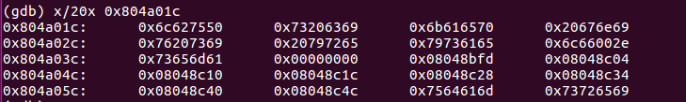
图2.1 字符串比较查找过程截图
4. 实验结果：在目标文件夹打开终端，输入指令“./bomb”进入程序，输入阶段1破解字符串“Public speaking is very easy.”，敲击回车观察输出结果，如图2.2所示，显示语句“Phase 1 defused. How about the next one?”，表明阶段1破解成功。
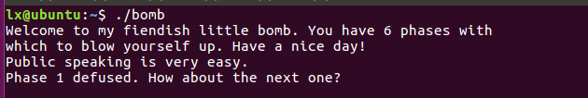
图2.2 阶段1破解结果显示截图

2.2.2 阶段2 循环
1. 任务描述：输入一个特定的字符串，拆除阶段2的炸弹。
2. 实验设计：采用objdump反汇编代码，gdb调试器查看数据段和单步调试，解题思路与阶段1类似，先查看阶段2的函数反汇编代码，通过其特性来确定输入的字符串（注意cmp语句以及循环语句）。
3. 实验过程：首先，找到<mian>函数中调用阶段2的代码，即函数phase_2，查看代码，如图2.3所示，可以看到调用函数“read_six_numbers”，分析代码可知此函数的作用是读取6个整型数字，因此本阶段的输入应该是6个数字。
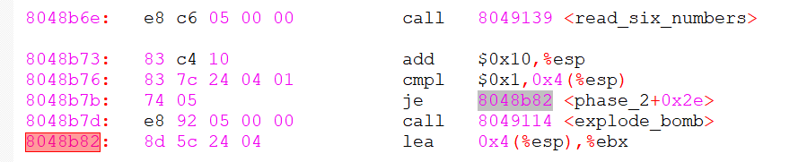
图2.3 读取数字反汇编代码截图
当成功读取数字之后，指令“cmpl $0x1,0x4(%esp)”以及之后的转移指令可知，当输入的第一个数字不为“1”时，炸弹爆炸，因此输入的第一个数字应该为1；继续向下阅读代码，如图2.4所示，采用了循环结构对输入的数字进行比较，只有当后一个输入的数字为前一个输入的数字的两倍时，程序正常运行，否则炸弹就会爆炸，因此，可以得出结论，输入的数字序列应该为“1 2 4 8 16 32”。
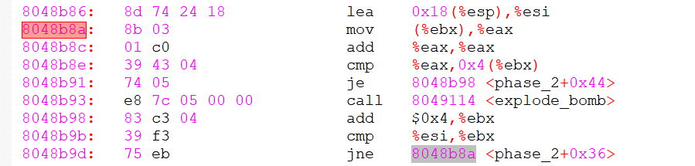
图2.4 循环比较反汇编代码截图
4. 实验结果：在目标文件夹中打开终端，输入指令“./bomb”进入bomb程序，在输入阶段1的破解字符串“Public speaking is very easy.”，后输入阶段2的字符串“1 2 4 8 16 32”，敲击回车观察输出结果，如图2.5所示，显示提示语句“That's number 2. Keep going!”，该提示表明阶段2破解成功。
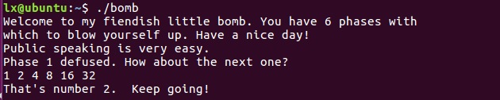
图2.5 阶段2破解结果显示截图

2.2.3 阶段3 条件/分支（含switch语句）
1. 任务描述：输入一个特定的字符串，拆除阶段3的炸弹。
2. 实验设计：采用objdump反汇编代码，gdb调试器查看数据段和单步调试，查看阶段3的函数反汇编代码，了解输入字符串的形式，然后找到switch语句的跳转表，根据跳转表信息推断输入的字符串。
3. 实验过程：同样，找到<mian>函数中调用阶段3的代码，即函数phase_3，查看代码如图2.6所示，函数首先通过scanf函数读入数字，只要读入数字数目大于等于2，即可不触发炸弹。
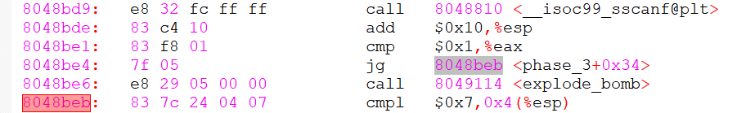
图2.6 读取数字反汇编代码截图
然后，程序根据输入的第一个数字进行switch跳转表跳转，通过阅读代码可以知道，跳转表的位置为“0x804a044”，通过gdb指令查找，如图2.7所示，可以看到跳转表的信息，由于switch语句之后没有jmp指令进行跳转，因此，本题的答案是不唯一的，当输入的第一个数字为1-5时，第二个数字也因此有所不同，本次实验采用“5 -354”这一组结果。
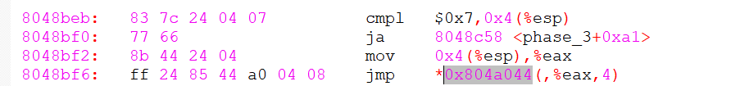
图2.7 switch语句反汇编代码以及跳转表截图
4. 实验结果：在目标文件夹中打开终端，输入指令“./bomb”进入bomb程序，在破解完前2个阶段后，输入数字串“5 -354”，敲击回车观察输出结果，如图2.8所示，显示提示语句“Halfway there!”，表明阶段3破解成功。
图2.8 阶段3破解结果显示截图

2.2.4 阶段4 递归调用和栈
1. 任务描述：输入一个特定的字符串，拆除阶段4的炸弹。
2. 实验设计：采用objdump反汇编代码，gdb调试器查看数据段和单步调试，查看阶段4的函数反汇编代码，了解输入字符串的形式，然后通过阅读函数反汇编代码编写一个递归C语言程序进行穷举，找到目标字符串。
3. 实验过程：同样，找到<mian>函数中调用阶段4的代码，即函数phase_4，如图2.9所示，首先调用scanf函数读入数字，由之后的cmp以及jbe指令可知，当读入数字的个数不为2或第1个数字大于14，炸弹会触发。
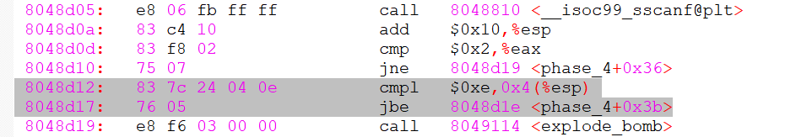
图2.9 读入数字以及判定语句反汇编代码截图
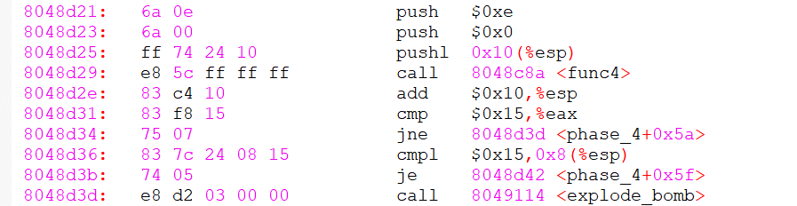
图2.10 调用func4函数以及返回值判定指令反汇编代码截图
然后，如图2.10所示，调用函数“func4”进行执行，只有当其函数返回值以及输入的第2个数字都是“0x15”也即21时，炸弹不会触发，否则将使得炸弹爆炸。进入函数func4进行分析，可以比较清晰得看到，该程序为递归调用的程序，通过阅读代码，将程序翻译为如图2.11所示的C语言代码，并采用循环的方式对0-14的数字逐一进行测试，可以看到，只有当输入为6时，返回值为21，因此，本题的输入应该为“6 21”。
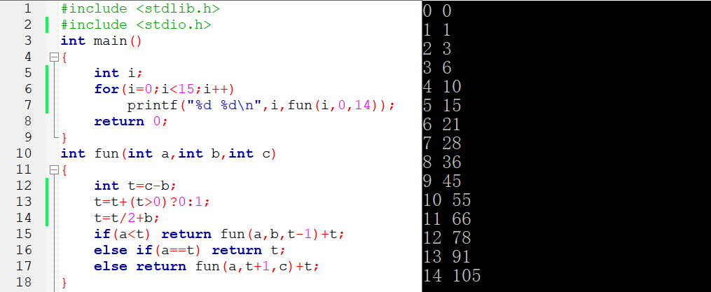
图2.11 func4函数逆向实现代码以及执行结果截图
4. 实验结果：在目标文件夹中打开终端，输入指令“./bomb”进入bomb程序，在破解完前3个阶段后，输入数字串“6 21”，敲击回车观察输出结果，如图2.12所示，显示提示语句“So you got that one. Try this one.”，表明阶段4破解成功。
图2.11 阶段4破解结果显示截图

2.2.5 阶段5 指针
1. 任务描述：输入一个特定的字符串，拆除阶段5的炸弹。
2. 实验设计：采用objdump反汇编代码，gdb调试器查看数据段和单步调试，查看阶段5的函数反汇编代码，了解输入字符串的形式，然后通过阅读函数反汇编代码推断目标字符串的形式。
3. 实验过程：找到<mian>函数中调用阶段5的代码，即函数phase_5，如图2.12所示，首先，先对输入的字符串进行长度统计，当输入字符串的长度不为6时，炸弹会被触发爆炸，因此，本阶段的输入应为长度为6的字符串。
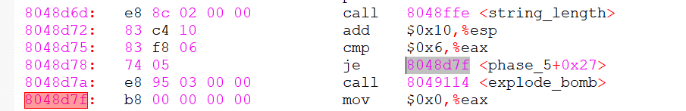
图2.12 调用串长统计函数以及长度判定语句反汇编代码截图
然后，如图2.13所示，采用循环的结构对输入的字符串进行修正，其中寄存器“ebx”中存储着字符串的首地址，寄存器“eax”为循环计数器，其数值从0-6进行变化，分别对输入的字符串进行操作。其操作的具体步骤分为3步，首先取出输入的字符串并截取其中的低位的4位2进制数；然后，以这个数作为偏移量加上“0x804a064”作为目标数的位置；最后，将目标数保存在堆栈中。
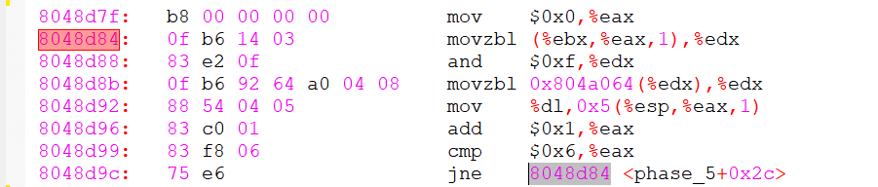
图2.13 字符串修正循环反汇编代码截图
如图2.14所示，最后的目标字符串保存在地址为“0x804a03a”的内存单元中，通过gdb指令查看并对照ASCII码表翻译可得，目标字符串为“flames”，其ASCII码分别为“66 6c 61 6d 65 73”，因此查找偏移量应该为“9 f 1 0 5 7”，转换成字符可以为“69 6f 61 70 65 67”，即可得到输入的字符串“ioapeg”。
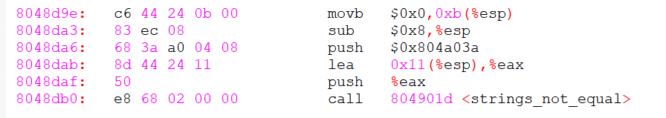
图2.14 字符串查找反汇编代码截图
4. 实验结果：在目标文件夹中打开终端，输入指令“./bomb”进入bomb程序，在破解完前4个阶段后，输入数字串“ioapeg”，敲击回车观察输出结果，如图2.15所示，显示提示语句“Good work! On to the next...”，表明阶段5破解成功。
图2.15 阶段5破解结果显示截图

2.2.6 阶段6 链表/指针/结构
1. 任务描述：输入一个特定的字符串，拆除阶段6的炸弹。
2. 实验设计：采用objdump反汇编代码，gdb调试器查看数据段和单步调试，查看阶段6的函数反汇编代码，了解输入字符串的形式，然后通过阅读函数反汇编代码推断目标字符串的形式。
3. 实验过程：找到<mian>函数中调用阶段6的代码，即函数phase_6，阅读反汇编代码，首先，调用函数“read_six_numbers”读入6个数字；然后，通过双重循环判断是否所有输入的数字都小于等于6，且互不相同，如果不满足此条件，则会触发炸弹；然后，对输入的数字进行修正，采用（7-x）的方式对每个输入的数字进行修正；然后，将结点按照一定顺序进行链接，结点的信息如图2.16所示，结点的第一项为结点的数据数值，第二项为结点的编号，第三项为后继结点的地址，初始状态下的结点顺序为“1 2 3 4 5 6”，各个结点的数值分别为“1：0x185”“2：0xe6”“3：0x1b2”“4：0x14d”“5：0x1c6”“6：0x3e6”。
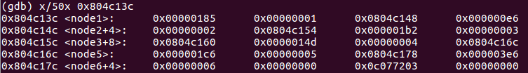
图2.16 字符串查找反汇编代码截图
通过阅读如图2.17所示的代码可知，每一个结点的后继结点的数据数值，都要小于当前结点的数据数值，按照数据数值进行排序可知“6>5>3>1>4>2”，然后用数字7进行反向修正，即可得到目标数字序列“1 2 4 6 3 5”。
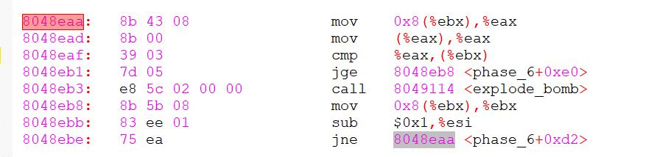
图2.17 结点数值比较语句反汇编代码截图
4. 实验结果：在目标文件夹中打开终端，输入指令“./bomb”进入bomb程序，在破解完前5个阶段后，输入数字串“1 2 4 6 3 5”，敲击回车观察输出结果，如图2.18所示，显示提示语句“Congratulations! You've defused the bomb!”，该语句表明阶段6破解成功，炸弹防御成功。
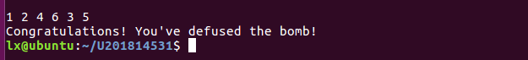
图2.18 阶段6破解结果显示截图

2.2.7 隐藏阶段 完全二叉树查找
1. 任务描述：在阶段4原有的字符串后插入特定字符串，使得程序在结束后进入一个隐藏阶段，在此阶段输入一个特定的字符串，拆除隐藏阶段的炸弹。
2. 实验设计：采用objdump反汇编代码，gdb调试器查看数据段和单步调试，通过阅读反汇编代码推断隐藏阶段的触发条件，然后依照该阶段的代码推测隐藏阶段输入字符串的形式，然后通过阅读函数反汇编代码推断目标字符串的形式。
3. 实验过程：阅读提示信息可知，要在阶段4的解答之后附加一定长度的字符串才可以进入隐藏阶段，通过分析可知，由于主程序并未调用其他函数，因此阶段的触发应该和函数“phase_4”或者函数“phase_defused”有关，分析代码可知，phase_4函数和此功能应该不存在关联，该阶段的触发与函数“phase_defused”有关，如图2.19所示，只有在内存单元“0x804c3cc”的数值为6时才会被触发，也即在阶段6之后触发，触发的条件为读入的字符串与内存中的“0x804a20e”中的字符串相同，通过gdb指令查阅可知，触发字符串为“DrEvil”，在阶段4的数字串后加“DrEvil”就可在阶段6之后进入隐藏阶段。
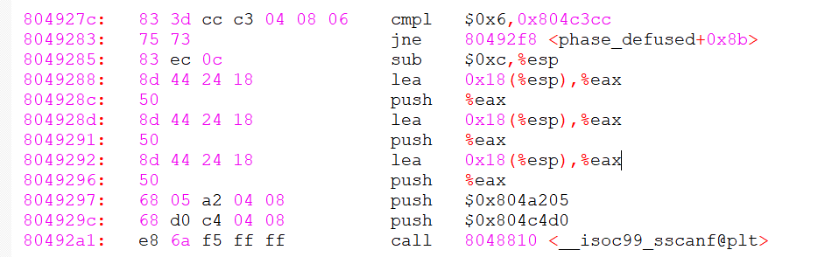
图2.19 隐藏阶段触发条件推测资料图
进入隐藏阶段后，首先进入函数“secret_phase”，在该函数中，程序再次读入了一行字符串，并使用strtol函数将字符串的第一段字符转化为数字，并对数字进行判定，若数字小于等于0x3e8就可以进入函数“fun7”，如图2.20所示，函数fun7的入口参数为“0x804c088”以及输入并转换完成的数字。
图2.20 函数fun7的入口参数截图
进入函数fun7后，可以知道本函数是一个递归调用的函数，如图2.21所示，使用gdb指令查看数据段0x804c088的数值信息可以看出，数据段中24个字节的数据代表一个结点，第一项为结点数值，第二项指向左孩子结点，第三项指向右孩子结点，画出完整的数据结构可以知道这是一颗完全二叉树，且左结点数值小于当前结点数值，右结点数值大于当前结点数值。
函数的返回值取决于当前结点的数值与输入数值n的关系，当返回值需要为6时，结点的数值需要为0x23，也就是35，求解完成。
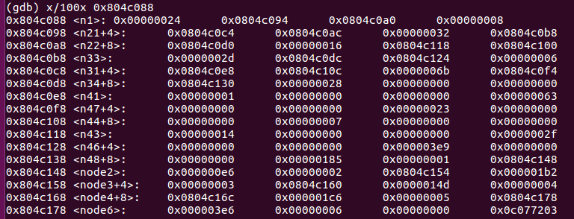
图2.21 完全二叉树内存显示截图
4. 实验结果：在目标文件夹中打开终端，输入指令“./bomb”进入bomb程序，在阶段4的字符串后附加字符串“DrEvil”，然后在破解完前6个阶段进入隐藏阶段后，输入数字串“35”（由于函数strtol的处理，字符串35后可以添加任意非数字字符例如“35sljd”等），敲击回车观察输出结果，如图2.22所示，显示提示语句“Wow! You've defused the secret stage!”，然后程序正常退出，表明隐藏阶段破解成功，炸弹防御成功。
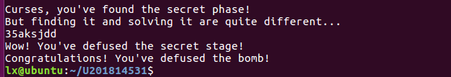
图2.22 隐藏阶段破解结果显示截图

2.3 实验小结
本次实验的任务是拆除一系列“二进制炸弹”，通过使用objdump对机器码进行反汇编后辅助以gdb调试器查看内存数据段的数据（推断字符串）和单步调试来推测程序运行的机理和实现的功能。
通过本次实验的学习，我对汇编代码有了更加深入的了解。除此之外，在C语言程序的执行过程中，通过实际追踪代码的运行，我对函数调用过程中栈帧的使用、指针以及数据结构的内存存储形式等方面的知识也有了更深刻的理解。

实验3 缓冲区溢出攻击

3.1 实验概述
为加深对IA-32函数调用规则和栈结构的具体理解，本次实验要求对一个可执行程序“bufbomb”实施一系列缓冲区溢出攻击（buffer overflow attacks），也就是设法通过造成缓冲区溢出来改变该可执行程序的运行内存映像，继而执行一些原来程序中没有的行为。
本次实验总共分5个难度递增的等级，分别命名为Smoke（level 0）、Fizz（level 1）、Bang（level 2）、Boom（level 3）和Nitro（level 4），其中Smoke级最简单而Nitro级最困难，实验语言环境为linux操作系统下的C语言程序。

3.2 实验内容
首先，使用可执行程序makecookie获得基于学号产生的一个唯一的，由8个16进制数字组成的4字节序列（获得cookie）；用objdump工具反汇编bufbomb可执行目标程序，得到它的反汇编源程序保存在asm.txt中进行查阅理解。然后，灵活使用gdb调试器的各个指令进行操作，设计攻击字符串。

3.2.1 任务1：Smoke
1. 任务描述：构造一个攻击字符串作为bufbomb的输入，在getbuf()中造成缓冲区溢出，使得getbuf()返回时转向执行smoke（不返回test）。
2. 实验设计：采用objdump反汇编代码，gdb调试器查看数据段和单步调试。
3. 实验过程：如图3.1所示，在bufbomb的反汇编源代码中找到getbuf函数，观察其栈帧结构，可知getbuf的栈帧共有（0x38+4）个字节，其中由高到低分别为4字节EBP旧值，8字节的空白区域以及32字节的buf缓冲区。
为了通过溢出手段覆盖ebp和ebp上面的返回地址，需要构造一个48字节的字符串，其中最后四位应该为smoke函数的起始地址；在bufbomb的反汇编源代码中找到smoke函数的起始地址为“0x8048c90”，按照“高对高低对低”的方式，填入攻击字符串的最后四位，即可得到所需要的攻击字符串。
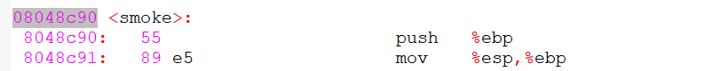
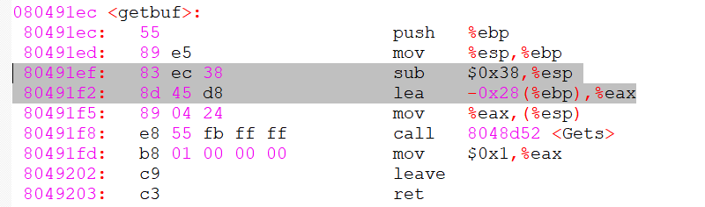
图3.1 getbuf以及smoke函数反汇编代码截图
4. 实验结果：打开终端，以文件smoke_U201814531.txt作为参数，文件内容如图3.2所示，使用指令“cat smoke_U201814531.txt|./hex2raw|./bufbomb -u U201814531”进入程序，观察输出结果，结果如图3.3所示，表明攻击成功。
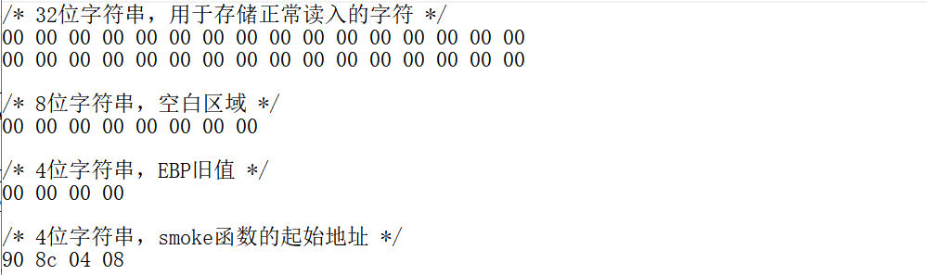
图3.2 任务1破解字符串内容截图
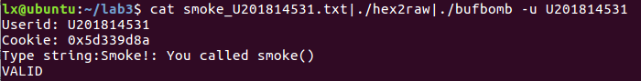
图3.3 任务1缓冲区攻击结果显示截图

3.2.2 任务2：Fizz
1. 任务描述：构造一个攻击字符串作为bufbomb的输入，在getbuf()中造成缓冲区溢出，使得getbuf()返回时转向执行fizz（不返回test）。
2. 实验设计：采用objdump反汇编代码，gdb调试器查看数据段和单步调试。
3. 实验过程：getbuf函数的栈帧结构已经任务1详细说明，此处不再描述。查看如图3.4所示的fizz函数的反汇编代码以及在bufbomb.c中的fizz函数，可以知道函数fizz有1个参数val，只有当val与根据学号生成的cookie相同时攻击成功，其中val参数的位置为“ebp + 8”也即原来返回地址为位置的为位置再向后溢出8个字节，最后4个字节为cookie“0x5d339d8a”。
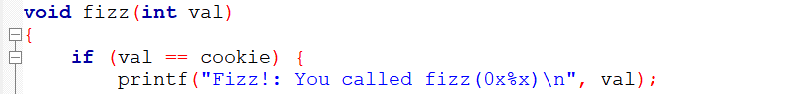
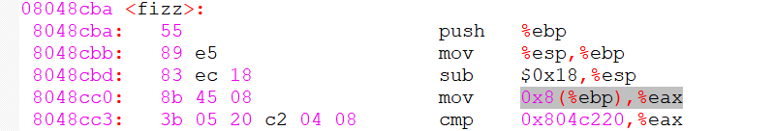
图3.4 fizz函数C语言代码以及反汇编代码截图
因此，在原来任务1中smoke函数攻击字符串的基础上进行修改，修改返回地址为fizz函数的返回地址“0x8048cba”，并在其后增加字符串“00 00 00 00 8a 9d 33 5d”覆盖val参数的位置，构建完成的字符串如图3.5所示。
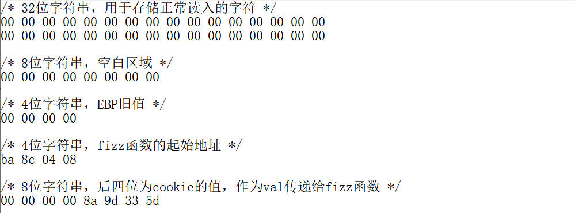
图3.5 任务2破解字符串内容截图
4. 实验结果：打开终端，以文件fizz_U201814531.txt作为参数，使用指令 “cat fizz_U201814531.txt|./hex2raw|./bufbomb -u U201814531”进入程序，观察输出结果，结果如图3.6所示，表明攻击成功。
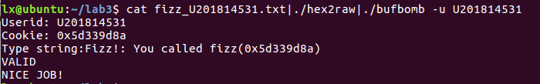
图3.6 任务2缓冲区攻击结果显示截图

3.2.3 任务3：Bang
1. 任务描述：构造一个攻击字符串作为bufbomb的输入，在getbuf()中造成缓冲区溢出，使得getbuf()返回时，可以全局变量global_value设置为你的cookie值，然后转向执行bang（不返回test），因此该字符串应该要包含一段可执行的代码，使得可以修改global_value并转向执行函数bang。
2. 实验设计：采用gcc汇编代码，objdump反汇编代码以及使用gdb调试器查看数据段和单步调试。
3. 实验过程：查看如图3.7所示的bang函数的反汇编代码以及在bufbomb.c中的bang函数，与fizz函数不同，增加了一个全局变量global_value进行比较，因此需要将该全局变量的数值修改为cookie的值（0x5d339d8a），由于全局变量的存储区域在远离堆栈的数据段（.data）中，因此需要设计一段代码对全局变量global_value进行赋值，并且可以转向bang函数。
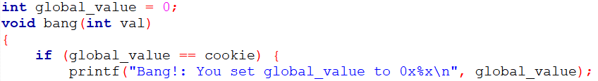
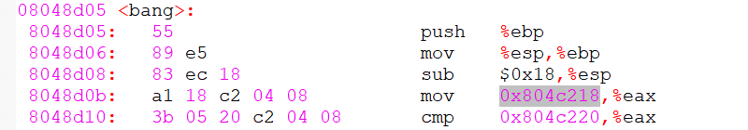
图3.7 bang函数C语言代码以及反汇编代码截图
由于执行完bang函数后直接退出，因此可以不用考虑程序对堆栈的破坏，因此可以直接在返回地址后直接加上修改global_value以及转移的代码，如上图3.7所示，global_value的存储位置为“0x804c218”，因此首先要将cookie的值（0x5d339d8a）赋值给存储单元0x804c218，然后将bang函数的初始地址“0x8048d05”入栈，并执行ret指令转向bang函数。
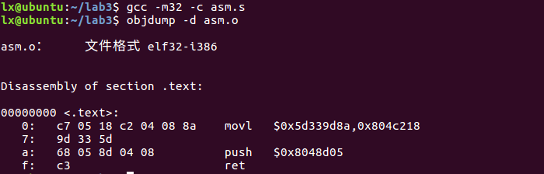
图3.8 代码汇编过程以及反汇编截图
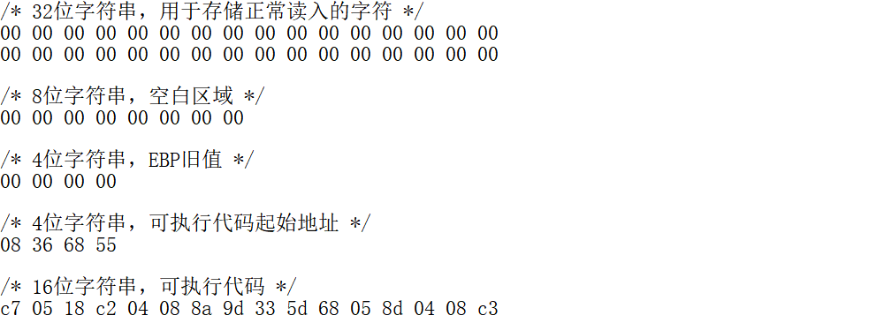
图3.9 任务3破解字符串内容截图
在完成代码的编写后，使用指令gcc -m32 -c asm.s汇编，objdump -d asm.o反汇编，汇编过程及反汇编的代码如图3.8所示，将机器码直接写到字符串之后，并修改返回地址为“08 36 68 55”即可，设计完成的字符串内容如图3.9所示。
4. 实验结果：打开终端，以文件bang_U201814531.txt作为参数，使用指令 “cat bang_U201814531.txt|./hex2raw|./bufbomb -u U201814531”进入程序，观察输出结果，结果如图3.10所示，表明攻击成功。
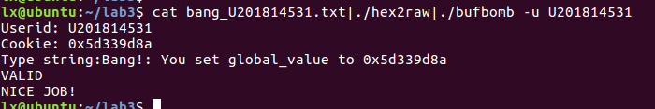
图3.10 任务3缓冲区攻击结果显示截图

3.2.4 任务4：Boom
1. 任务描述：构造一个攻击字符串作为bufbomb的输入，在getbuf()中造成缓冲区溢出，使得getbuf()返回时，使得getbuf函数不管获得什么输入，都能将正确的cookie值返回给test函数，而不是返回值1。除此之外，攻击字符串应该能还原任何被破坏的状态，并将正确的返回地址压入栈中，并执行ret指令从而真正返回到test函数中继续执行。
2. 实验设计：采用gcc汇编代码，objdump反汇编代码以及使用gdb调试器查看数据段和单步调试。
3. 实验过程：该任务需要除了执行攻击代码来改变程序的寄存器或内存中的值外，仍然使得程序能够返回到原来的调用函数继续正常执行，且要修正函数getbuf的返回值，将cookie值返回给test函数，为了达到这两个目的，首先需要将cookie值赋值给寄存器，然后修正寄存器EBP的值（或者直接在溢出时对原区域进行覆盖），然后将test正常返回地址压栈，最后使用ret语句返回。通过gcc指令进行汇编，objdump进行反汇编之后的结果如图3.11所示。
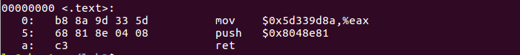
图3.11 代码汇编过程以及反汇编截图
然后将机器码作为字符串进行输入，修改ebp的值以及返回地址的值，通过计算可知，返回地址的数值为“0x556835d8”，然后通过gdb调试器，使用指令“b test”在test函数处设置断点，然后使用指令“run -u U201814531”执行到断点处，最后使用指令“info r”查看寄存器ebp的数值，如图3.12所示，test函数的ebp值为“0x55683630”，因此需要对字符串溢出部分进行修正，设计完成的字符串如图3.13所示。
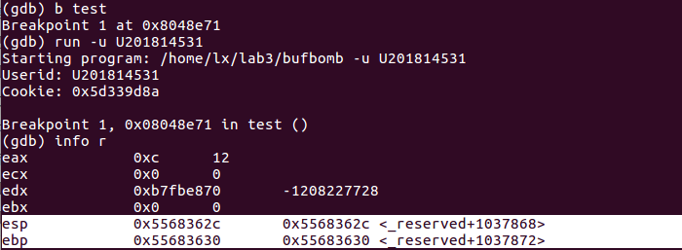
图3.12 gdb调试器执行结果显示截图
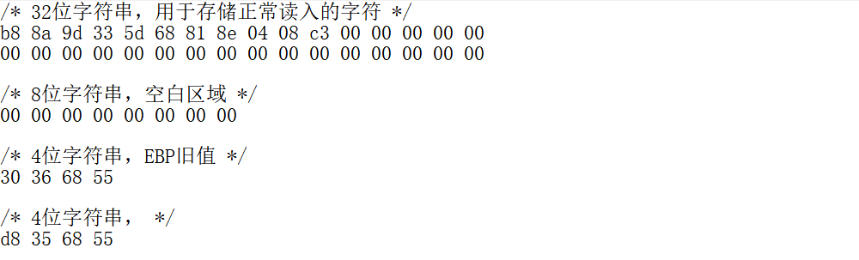
图3.13 任务4破解字符串内容截图
4. 实验结果：打开终端，以文件boom_U201814531.txt作为参数，使用指令 “cat boom_U201814531.txt|./hex2raw|./bufbomb -u U201814531”进入程序，观察输出结果，结果如图3.14所示，表明攻击成功。
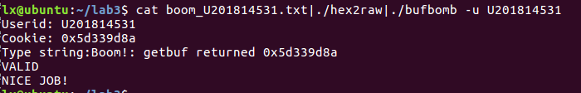
图3.14 任务4缓冲区攻击结果显示截图

3.2.5 任务5：Nitro
1. 任务描述：使用“-n”命令行开关运行Bufbomb，使用Nitro模式进行本任务，在Nitro 模式下，cnt=5，即getbufn会连续执行了5次。要求构造一个攻击字符串作为bufbomb的输入，在getbufn()中造成缓冲区溢出，使得getbufn()返回时，使得getbufn函数不管获得什么输入，都能将正确的cookie值返回给test函数，而不是返回值1。除此之外，攻击字符串应该能还原任何被破坏的状态，并将正确的返回地址压入栈中，并执行ret指令从而真正返回到testn函数中继续执行（注意，每次调用ebp的数值可能会不同）。
2. 实验设计：采用gcc汇编代码，objdump反汇编代码以及使用gdb调试器查看数据段和单步调试。
3. 实验过程：本任务与任务4类似，但是由于调用的函数不同，所以具体操作有所不同。通过阅读getbufn以及testn函数的反汇编代码可知，test函数与testn函数的功能基本相同，getbufn函数则有所不同，getbufn函数的字符串缓冲区大小为0x200（512）个字节，不是getbuf函数的32个字节。
此外，通过使用gdb调试器对ebp的变化进行追踪可知，ebp的变化并不是完全不可控制，其变化存在一定的范围，因此可以通过缓冲区512个字节的空间拓展其容错率，通过数次尝试，确定了大致的范围（0x55683550~0x55683700），然后将执行代码置于缓冲区的最后，前方用空指令nop（机器码：90）填充，返回地址设置为0x55683500即可，设计完成的字串内容如图3.15所示。
执行的代码首先给eax赋值，然后使用将esp + 28赋值给ebp作为修正，最后将返回地址压栈，最后用ret指令返回testn执行。
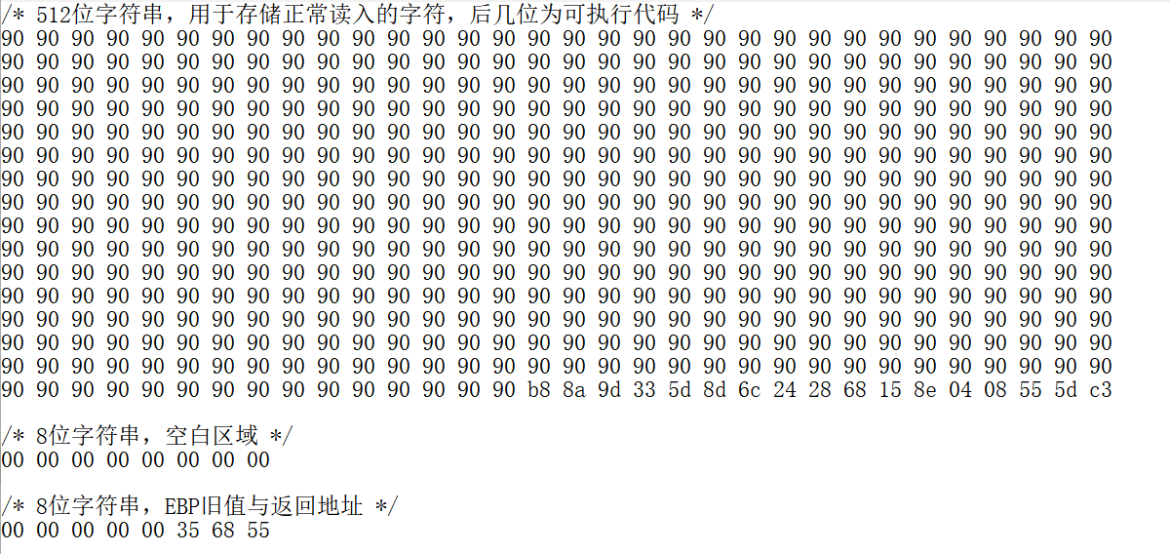
图3.15 任务5破解字符串内容截图
4. 实验结果：打开终端，以文件nitro_U201814531.txt作为参数，使用指令 “cat nitro_U201814531.txt|./hex2raw|./bufbomb -n -u U201814531”进入程序，观察输出结果，结果如图3.16所示，表明攻击成功。
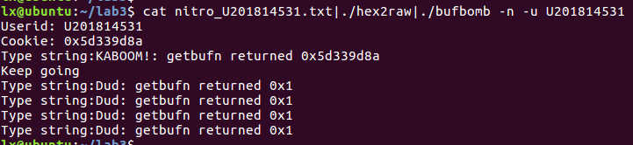
图3.16 任务5缓冲区攻击结果显示截图

3.3实验小结
本次实验使用了objdump反汇编工具，gcc编译器以及gdb调试器进行实验，通过这些工具汇编代码，反汇编机器码，以及查看各个寄存器、内存的数值并单步执行程序，最终达到完成实验任务的目的。
本次实验的主要目的是通过缓冲区的溢出，覆盖堆栈区原有的内容，实现让程序向指定方向转移或执行指定代码的目的，本实验需要对栈帧的结构有比较深入对的了解，且需要熟练且灵活地使用各个工具进行实验。本次实验的主要攻击方式就是通过缓冲区的溢出，覆盖掉原指定代码的返回地址，使得程序执行我们想要指向的地方，无论是转向原有代码的执行区域还是自编的代码，熟练掌握栈帧的结构都是极其重要的。
通过本次实验我对栈帧的结构有了更加直观的体会和理解，对如何进行缓冲区溢出的攻击也有了一定了解，明白了为什么现在很多编译器要用s_scanf函数取代传统的scanf函数，其中重要原因就是为了减少缓冲区溢出的风险。

实验总结
通过计算机系统基础实验这门实验课的学习，我对于计算机的基本构成和较为底层的运行原理有了一个初步的了解。“实践是检验真理的唯一标准”，实验课的目的就是为了更好地理解和掌握理论课上学习的知识和内容，在本次实验过程中，我也的确对书本上的知识有了一个更深的体会。
在本实验课中，重点是掌握计算机底层的运行模式，例如函数调用对堆栈的影响、指针的表示方式等等，这些知识对如何编写一个风险更小，效率更高的程序有着很强的指导意义，这也是学习这门课的意义所在。
由于在本实验课中，要使用到大量有关于汇编的知识，这使得我对汇编代码与机器底层运行机制都有了更加深入的了解；此外，通过后两次实验的学习，通过实际追踪代码的运行，原本对Linux系统没有什么了解的我也开始逐渐掌握了一些Linux系统的基本操作，逐渐熟悉了命令行操作，深入学习了gcc编译器、objdump反汇编工具以及gdb调试器等作用巨大的工具的用法；在，这两次实验中，我对函数调用过程中栈帧的使用、指针以及数据结构的内存存储形式等方面的知识也有了更深刻的理解，同时明白了缓冲区溢出所带来的的风险，知道了为什么传统的scanf函数会被s_scanf函数取代。

